**LA VIDA DE JESÚS**

* Pinta, recorta y pega secuencialmente

Jesús oraba a su Padre

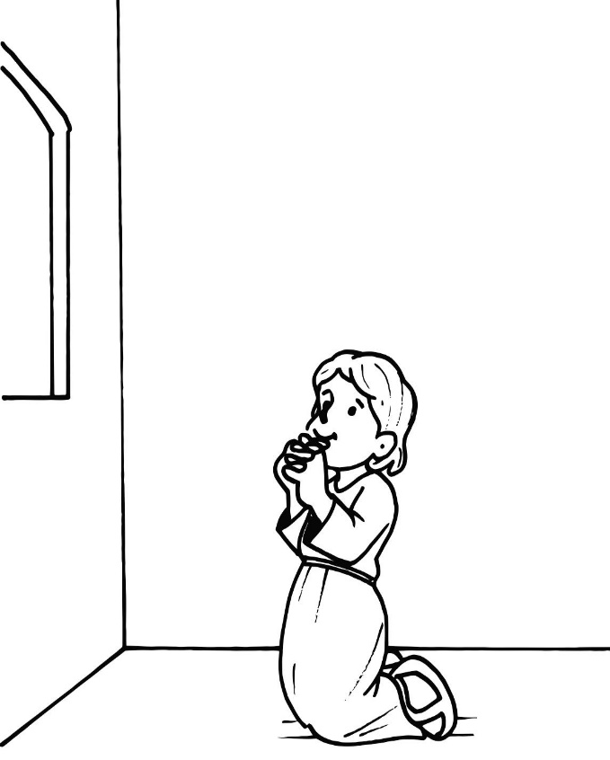

Nacimiento de Jesús en un pesebre

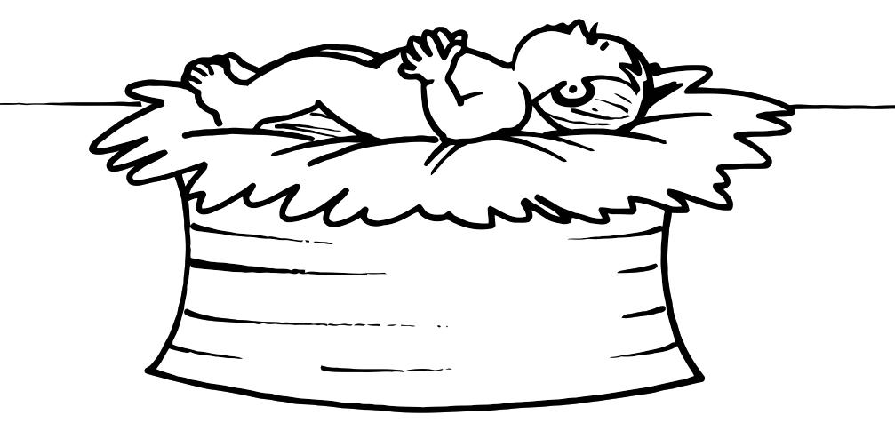

Jesús es bautizado

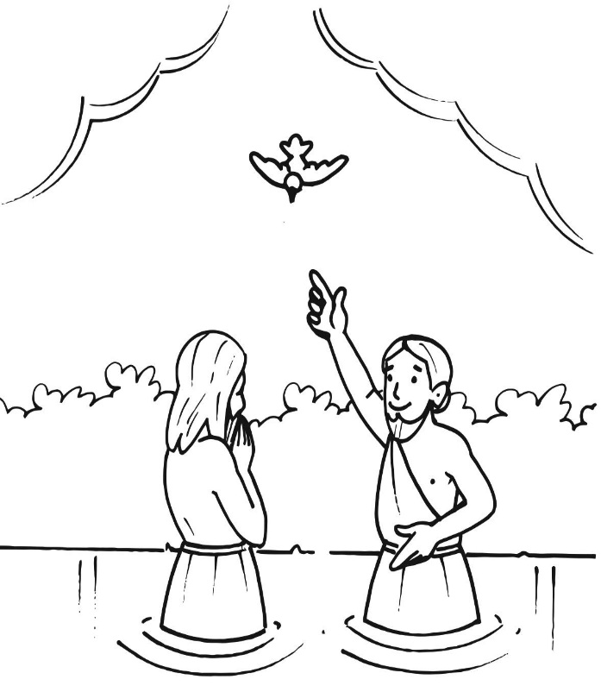

Jesús ayudaba a su padre

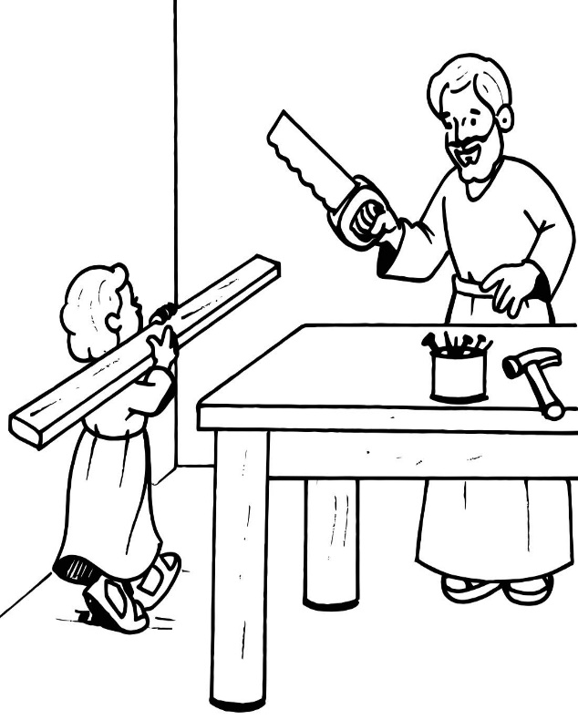

Jesús cura a los enfermos

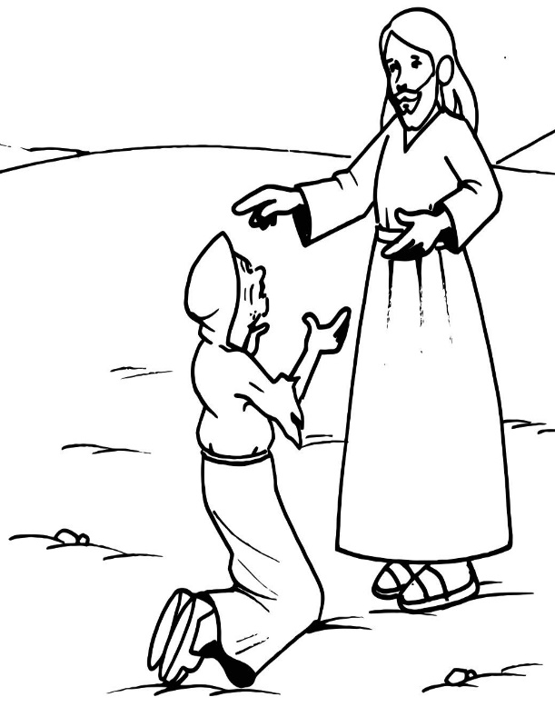

Jesús es tomado prisionero

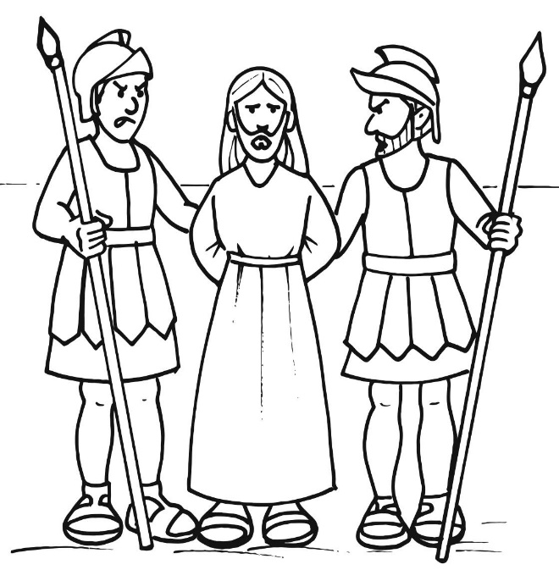

Jesús es crucificado

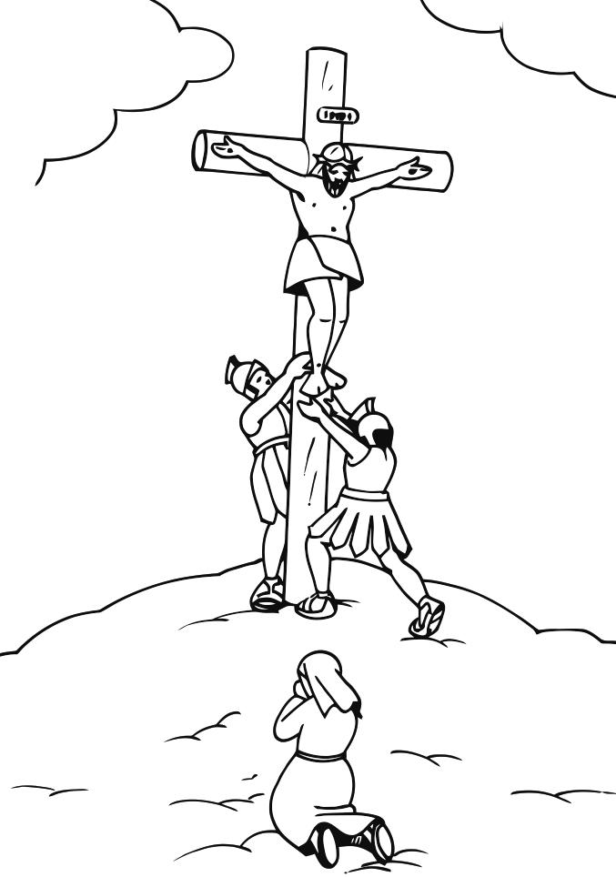

Jesús es coronado con espinas y sentenciado a morir

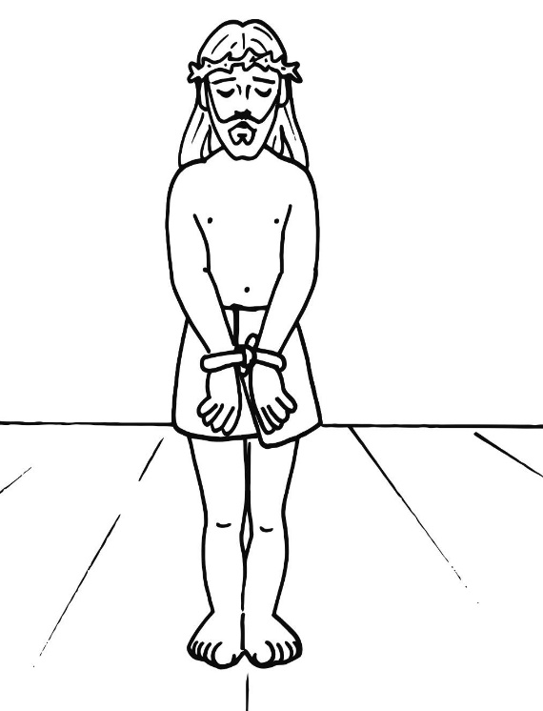

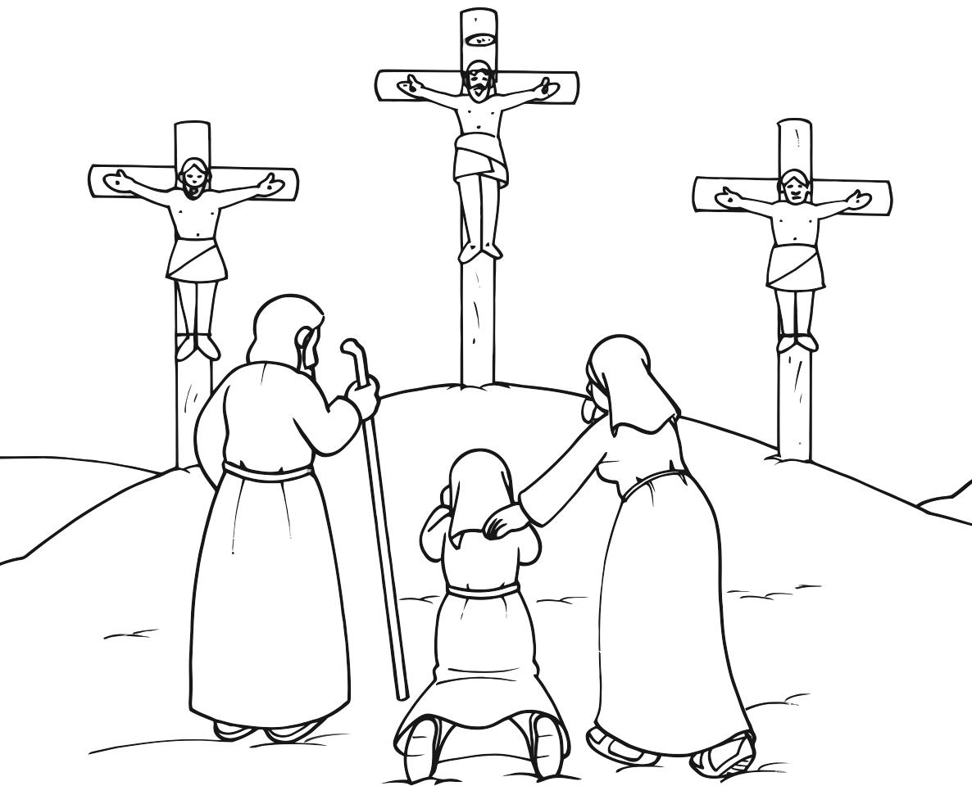

• Colorear

